V 2-Fluorid- Nachweis in Zahnpasta
In diesem Versuch lernen die SuS einen Nachweis von Fluorid-Ionen kennen und können damit verschiedene Zahnpasten auf das Vorhandensein von Fluorid-Ionen testen. Dieser Nachweis ist durch einen Farbumschlag sehr anschaulich.
Gefahrenstoffe
Ammoniumthiocyanat |  |  | H332 H312 H302 H412 |  |  | P273 P302+P352
Eisen(III)-Chlorid |  |  | H302 H315 H318 H317 |  |  | P280 P302+P352 P305+P351+P338 P313
Natriumfluorid |  |  | H301 H319 H315 |  |  | P305+P351+P338 P302+P352 P309+P310
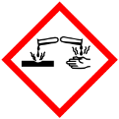

Materialien: Reagenzgläser, Becherglas
Chemikalien: Ammoniumthiocyanat, Eisen(III)-Chlorid, Natriumfluorid, verschiedene Zahnpasten
Durchführung: In einem Becherglas wird eine Eisen(III)-Chlorid-Lösung mit Ammoniumthiocyanat versetzt und mit dest. Wasser so verdünnt, dass die Lösung durchsichtig wird. Diese Lösung wird gleichmäßig in die Reagenzgläser aufgeteilt.
Mit den Zahnpasten werden jeweils durch Zugabe von wenig Wasser Aufschlämmungen hergestellt. Die Proben werden dann zu der Lösung in den Reagenzgläsern gegeben und vorsichtig geschüttelt. Als Vergleichsprobe wird auch ein Reagenzglas mit Natriumfluoridlösung versetzt.
Beobachtung: Bei der Zugabe von Ammoniumthiocyanat zur Eisen(III)-Chlorid-Lösung färbt sich diese tief rot. Bei der Zugabe der Natriumfluoridlösung entfärbt sich die Lösung. Bei den Zahnpasten sind verschiedene Farbänderungen, die der folgenden Abbildung dokumentiert sind, zu beobachten. 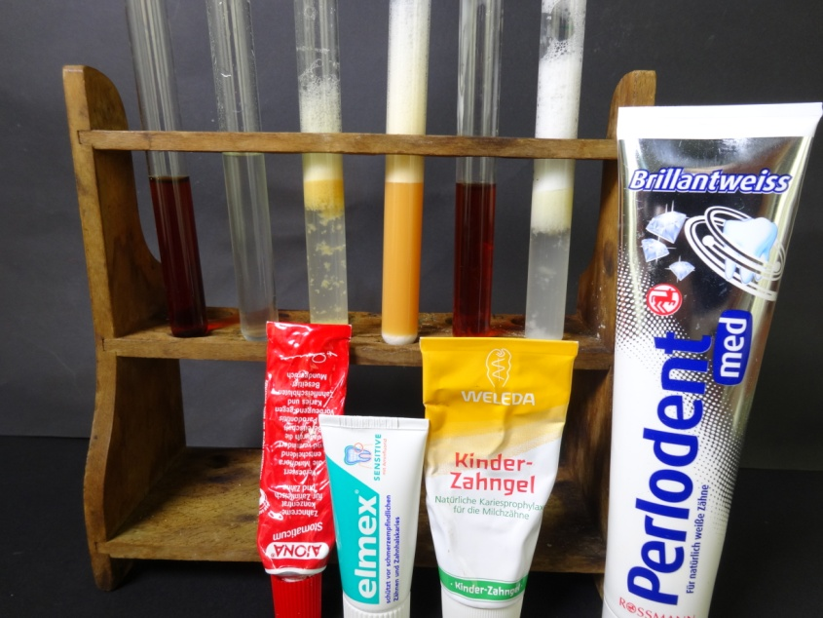
Abbildung 2: Das Bild zeigt von links die rote Ausgangslösung, die entfärbte Lösung mit Natriumfluoridlösung und die mit den Zahnpastaproben versetzten Lösungen. Dabei entfärbt die Zahnpasta aus der Apotheke (3. Von links) und Perlodent (6. Von links) die Ausgangslösung komplett, Elmex färbt die Lösung orange und beim Kinder-Zahngel bleibt die Lösung rot.

Deutung: Durch die Zugabe der Thiocyanat-Lösung zur Eisen(III)-Lösung entsteht eine Verbindung, welche die Lösung tief rot färbt. Fluorid-Ionen verdrängen die Thiocyanat-Ionen aus dieser Verbindung, sodass die Lösung entfärbt wird.
Durch die Entfärbung kann nun gedeutet werden, dass in dem Kinder-Zahngel keine Fluorid-Ionen enthalten sind. In den anderen Zahnpasten schon, wobei in Elmex eine geringere Konzentration vorliegt, weil die Lösung nicht entfärbt wird, sondern sich Orange färbt.
Entsorgung: Eisenhaltige Lösungen werden im Schwermetallbehälter entsorgt.
Literatur: Herbst-Irmer, R. (2013). Skript zum anorganisch-chemischen Fortgeschrittenenpraktikum für Lehramtskandidaten. Göttingen: Universität Göttingen, S. 80.
G. Schwendt, Noch mehr Experimente mit Supermarktprodukten, WILEY-VCH, 2003, S. 196.
Mit diesem Versuch lernen die SuS eine neue Nachweisreaktion kennen, die sehr anschaulich ist. Allerdings muss der Farbumschlag didaktisch so reduziert werden, dass nicht auf die Komplexbildung eingegangen werden muss. Stattdessen kann der Farbumschlag mit einem Ionenaustausch begründet werden.
Der Versuch lässt sich sowohl im Rahmen von Nachweisreaktionen als auch bei der Behandlung der Elementenfamilie der Halogene einsetzen.

